
LIC. EN INGENIERIA DE SOFTWARE
Profr. TANIA ALEJANDRA ORDÓÑEZ CABALLERO  Ciclo escolar: 2017 A | TEORÍA MATEMÁTICA DE LA COMPUTACIÓN  2 do Parcial  5 Semestre  Duración : 60 min

INDICACIONES PARA EL ALUMNO CALIFICACIÓN __________________________
- Deberás de contestar con pluma de color azul
- Deberás de escribir todo el procedimiento
- Deberás de verificar que el examen es el que te corresponde

NOMBRE.- ________________________________________________________FECHA _____________________

Localizar los siguientes puntos en la gráfica:

Dibujar la recta que pasa por (-1,1) y (3,3) y la recta que pasa por (2,0) y (0,4) y hallar el punto de intersección de las dos rectas.

Seleccione uno de los siguientes gráficos y realice su matriz adyacente, su matriz de incidencia, los caminos existentes y los ciclos (en caso de existir)

A) si es euler B) si es euler

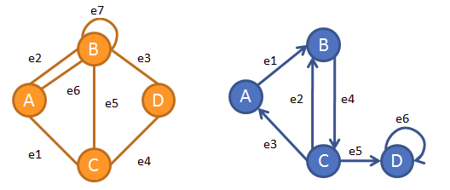

A)

 | A | B | C | D
A | 0 | 1 | 1 | 0
B | 1 | 1 | 1 | 1
C | 1 | 1 | 0 | 1
D | 0 | 1 | 1 | 0

B)
 | A | B | C | D
A | 0 | 1 | 1 | 0
B | 1 | 0 | 1 | 0
C | 1 | 1 | 0 | 1
D | 0 | 0 | 1 | 1

